

Міністерство освіти і науки України
НТУУ «Київський політехнічний інститут»
Фізико-технічний інститут

Лабораторна робота
Операційні системи

тема : «Структура файлової
системи UNIX, основні команди, команди роботи з
файлами»

Виконав:
Студент 2 курсу ФТІ
групи ФІ-41
Льовкін М.С.

Перевірив:
Ільїн К.І.

Завдання

- Завантажтеся в систему під вашим користувацьким ім'ям.
- Поміняйте ваш пароль. Ваш новий пароль повинен включати в себе як частину номер Вашої залікової книжки.
- Виведіть системну дату.
- Підрахуйте кількість рядків у файлі:
Варіант | Файл
1, 2, 4 | /etc/passwd
3, 10 | /etc/group
6, 9 | /etc/profile
5, 7, 8 | /etc/vfstab
- Виведіть на екран вміст відповідного файлу.
- Виведіть календар на <1995+№варіанту> рік.
- Виведіть календар на 1752 рік. Чи не помічаєте що-небудь цікаве у вересні? Поясніть.
- Визначте, хто ще завантажений у систему.
- Наберіть команду ping. Поясніть результат.
- Скопіюйте (скопіюйте, а не перемістіть, бо система перестане працювати коректно!) файли
варіант | файл 1 | файл 2
1 | /bin/cat | /bin/at
2 | /bin/cal | /bin/chmod
3 | /bin/ls | /bin/chown
4 | /bin/tee | /bin/file
5 | /bin/more | /bin/gzip
6 | /bin/date | /bin/gunzip
7 | /bin/cp | /bin/ps
8 | /bin/mv | /bin/csh
9 | /bin/lpr | /bin/sh
10 | /bin/find | /bin/ksh
у ваш домашній каталог різними способами.
- Створіть каталог lab_1.
- Скопіюйте в нього з вашого домашнього каталогу копію файлу 1, яку ви отримали в п.10, під ім'ям my_<ім’я файлу 1>. Перемістіть в цей каталог з вашого домашнього каталогу копію файлу 2, яку ви отримали в п.10, перейменувавши його при цьому в my_<ім’я вихідного файлу 2>. За ім’я вихідного файлу слід брати саме ім’я файлу, без імен каталогів і шляху до файлу (інакше символ "/" буде проінтерпретований операційною системою зовсім не так, як Ви очікуєте).
- Перейдіть у свій домашній каталог і переконайтеся в тому, що все зроблено правильно.
- Створіть каталог lab_1_<№варіанту> і перейдіть в нього.
- Скопіюйте в каталог lab_1_<№варіанту> файл з п.4 під ім'ям n<ім’я вихідного файлу>.
- За допомогою команд cat і more перегляньте його вміст.
- Перейдіть у свій домашній каталог.
- Видаліть каталог lab_1_<№варіанту>.
Виконання
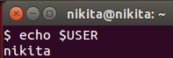мал. 1
Завантажившись у систему під своїм ім’ям, можу перевірити свій логін за допомогою команди, вказанної на мал. 1, команди.
Змінити пароль можна за допомогою команд на мал. 2.
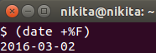мал. 3
Побачити системну дату можна за допомогою команди, вказаної на мал. 3.
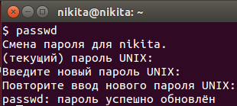мал. 2

Щоб порахувати кількість слів у файлі, необхідно виконати команди, наведені на мал. 4.
Вміст файлу, який ми аналізували на мал. 4, можна побачити за допомогою команди, вказаній на мал. 5.
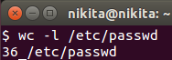мал. 4
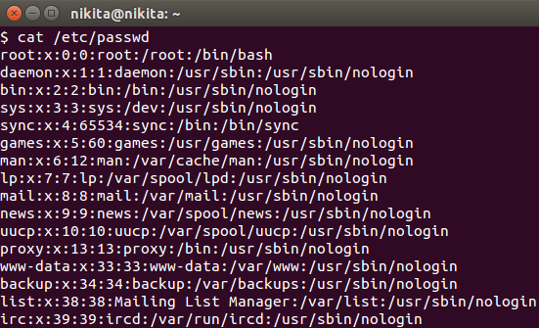мал. 5
Аби побачити календар на 2006 рік, необхідно ввести команди, наведені на мал. 6.
На мал. 7 показано за допомогою якої команди можна відобразити вереснь 1752 року.
Причиною недостачі днів в календарі за вересень 1752 року є перехід на Григоріанський календар.
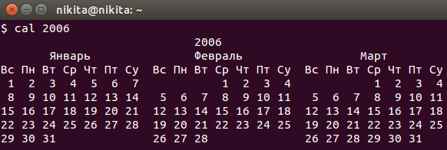мал. 6
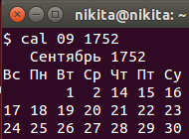мал. 7
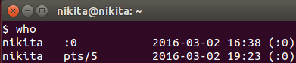мал. 8
Визначити хто завантажений в систему можна за допомогою команди на мал. 8.
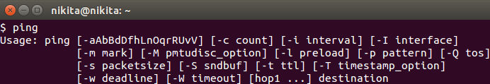мал. 9
Після введеня команди ping в термінал, побачимо результат, вказаний на мал. 9, на якому зображено синтаксис використання команди ping. Тож якщо необхідно перевірити з’єднання з інтернет мережою, необхідно ввести команду: ping -c 4 google.com

На мал. 10 зображено 2 варіанти копіювання файлів.
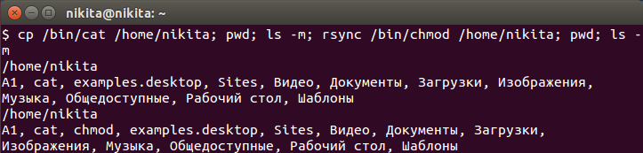мал. 10
На мал. 11 показано якою командою можна створити папку, скопіювати та перейменувати файл у цю папку, а також як перенести файл і перейменувати файл у цю ж папку. Також наведено вміст цих папок, для того щоб переконатися у правильності іх роботи.
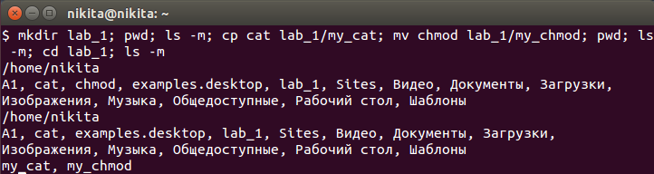мал. 11
Для того, щоб створити папку, скопіювати туди файл, передивитися цей файл за допомогою команд: cat і more, а також видалити створену папку, необхідно виконати команду вказану на мал. 12.
мал. 12
Висновок

Підчас виконання цієї лабораторної я пригадав основні команди терміналу UNIX систем, отримав практичні навички роботи з терміналом. Також ознайомився з історією створення UNIX систем, їх розвитком, схожістю та деякими відмінностями таких систем. Крім цього, ознайомився з будовою фалової системи та пригадав принципи роботи з нею.

